Lunes
28
de marzo

Tercero de primaria
Ciencias Naturales

Mezclas y sus sabores

Aprendizaje esperado: explica que las propiedades de las mezclas como olor y sabor cambian al modificar la proporción de los materiales que la conforman.

Énfasis: identifica las propiedades de las mezclas: sabor.

¿Qué vamos a aprender?

En semanas pasadas aprendiste que todos los materiales que te rodean, tienen características que hacen que se comporten de diferente manera, por ejemplo, algunos se pueden mezclar y otros no.

Hoy se relaciona con los sabores que tienen las mezclas.

Como las verduras, cada una tiene su propio sabor, pero si les pones limón saben ácidas, y luego le ponemos un poquitito de chile, que, por cierto, debemos consumir con moderación…cambia el sabor totalmente.
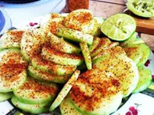

Aprenderemos mucho sobre los sabores que surgen como resultado de una mezcla, cuáles son los más comunes y por qué determinadas mezclas tienen un sabor específico.

Seguiremos aprovechando el gran laboratorio que es la cocina; aunque en realidad, hay mezclas en todos lados, y seguramente, esas mezclas deben tener algún sabor, pero es peligroso probar cualquier sustancia o mezcla, así que tenemos una muy buena razón para trabajar sólo con las mezclas de la cocina.

Casi de todo: dulce, salado, ácido; pero nadie dijo amargo.

Cuando quieres saber cuáles son las preferencias o lo que piensan las personas acerca de un tema en particular, realizamos una encuesta, la cual consiste en hacer una o varias preguntas para obtener información; después organizamos esos datos y los analizamos.

Por ejemplo, la pregunta la realizamos a X niños y como vimos en el video, X nos dijeron que su sabor favorito es el dulce, otros X nos dijeron que el salado, solo, X mencionaron el ácido y de plano ninguno dijo que el amargo.

Con esos datos hicimos una tabla registrando las respuestas, en esta tabla, vemos que el sabor favorito es el dulce…y que de plano nadie mencionó al amargo.

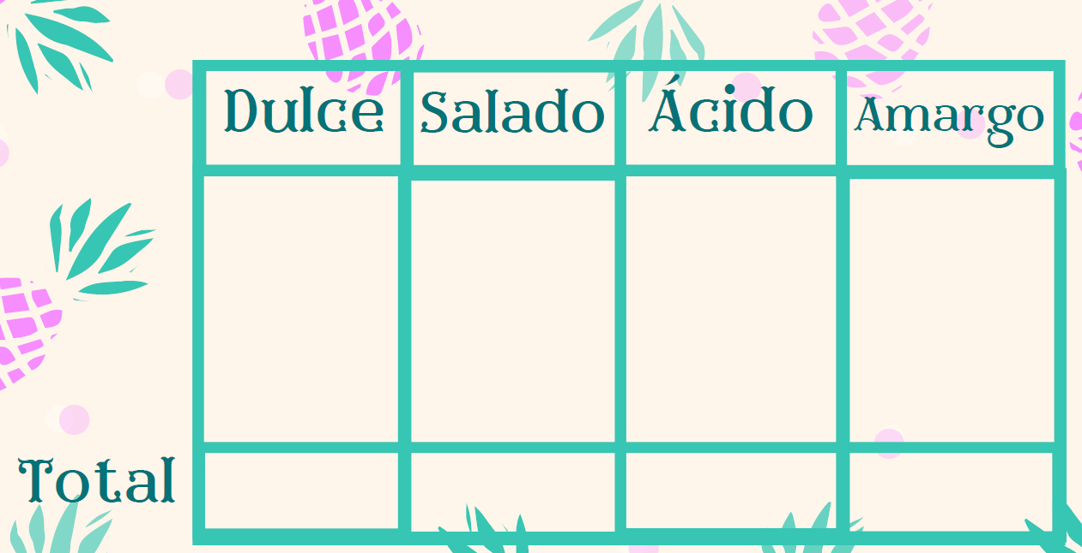

Pero si queremos mostrar de otra forma los resultados de la encuesta, podemos mostrar los datos en una gráfica:

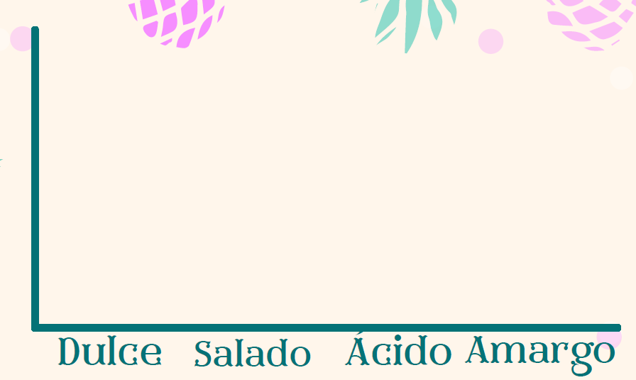

Y así vemos las preferencias de un grupo de niñas y niños respecto a los sabores.

¿Qué hacemos?

Te parece si hacemos una actividad muy interesante. Se llama “Adivina qué…edición sabores”

Platicaremos como se conforma cada mezcla y haremos algunas preguntas:

1. ¿Cuál es el soluto y cuál es el solvente?

2. ¿Qué características tiene cada mezcla?

3. ¿A qué sabrá cada mezcla? Antes de probar el resultado de la mezcla, anotaremos en una tarjeta el sabor que pensamos tendrá…y no lo mostraremos hasta el final de la prueba.

Vaso con agua

1. No tiene soluto es pura agua.

2. Como ya lo hemos mencionado el agua no tiene color, ni sabor, ni olor.

Agua + azúcar

1. El soluto es el azúcar y el disolvente es el agua.

2. La mezcla queda transparente porque el azúcar se disuelve totalmente…Es una mezcla homogénea.

3. Revisan lo anotado en la tarjeta para comprobar si coinciden. Sabor Dulce.

Agua + consomé de pollo

1. El soluto es el consomé de pollo y el disolvente es el agua.

2. La mezcla queda un poco turbia, aunque sí se mezclan no lo hacen por completo, recuerdo el video de solubilidad en el que la alumna Ivanna, nos mostraba que la mejor forma de disolver el consomé de pollo es con agua caliente.

En la mezcla se notan partículas de hierbas y grasa, es una mezcla heterogénea.
3. Revisan lo anotado en la tarjeta para comprobar si coinciden. Sabor salado.

Agua + jugo de limón

1. El soluto es el jugo de limón y el disolvente es el agua
.
2. La mezcla queda blanquecina, y quedan restos de limón en ella, es una mezcla heterogénea.

3. Revisan lo anotado en la tarjeta para comprobar si coinciden. Sabor ácido/ agrio.

Agua + café

1. El soluto es el café y el disolvente es el agua.

2. La mezcla inmediatamente se pone de un color muy oscuro y se disuelve totalmente en el agua, es una mezcla homogénea.

3. Revisan lo anotado en la tarjeta para comprobar si coinciden. Sabor amargo.

Al mezclar el agua con algunos solutos como el azúcar, el consomé de pollo en polvo, el café y el jugo de limón, obtuvimos unas mezclas que hicieron que el agua cambiara de color y que también tuviera un sabor.

El agua no tiene sabor, los que lo aportan a la mezcla son los solutos, o sea las sustancias con las que se mezcla el agua.

El agua es inodora, incolora e insípida, cada soluto tiene sus propias características y en el caso del consomé de pollo, por ejemplo, tiene una alta concentración de sal, es por eso que nos da un sabor salado, aunque no hayamos visto que a la mezcla le agregamos sal.

A diferencia de las mezclas anteriores con agua como solvente, esta vez las mezclas tienen una textura más espesa, no son tan claras o transparentes como las otras, estas son opacas y por ejemplo la que está mezclada con chocolate es oscura se parece a la que mezclamos con café, pero, aunque su color es parecido, ¿su sabor será también parecido? o, ¿será diferente?

Este video lo realicé en mi casa porque es más fácil, pero les quiero contar lo que observé.

Es un video Elaborado en casa, en el que se muestran diferentes mezclas:

En cada caso se identifica:

¿De qué mezcla se trata?

¿Qué compone a la mezcla?

¿Qué sabores identificamos?

Jugo de naranja

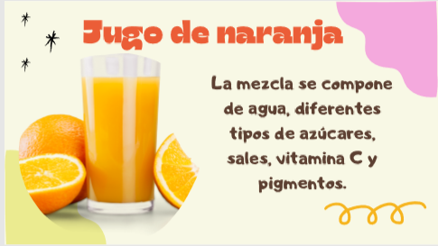

La mezcla se compone de diferentes tipos de azúcares, agua, sales, vitamina C y pigmentos.
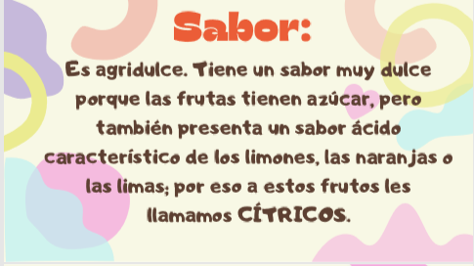

Suero para atender la deshidratación.
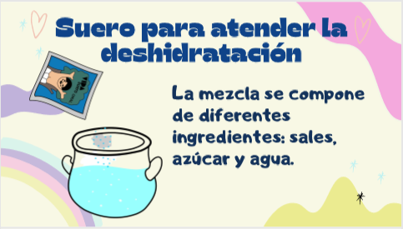

La mezcla se compone de diferentes ingredientes sales, azúcar, agua y bicarbonato de sodio…
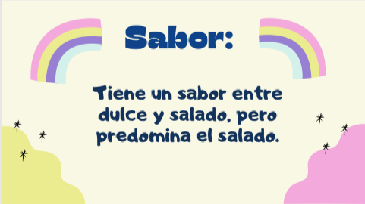

Leche
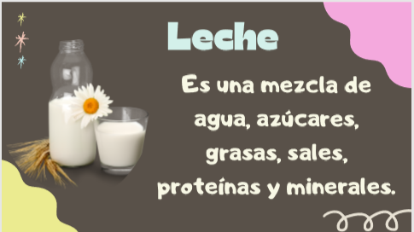

La mezcla se compone de agua, azúcares, grasas, proteínas y minerales.
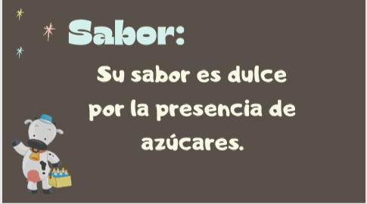

Jarabe para la tos
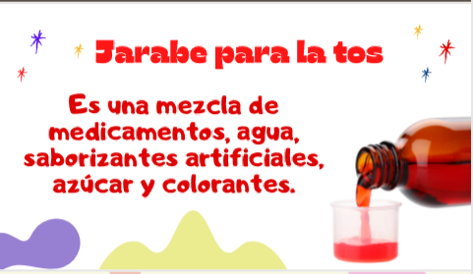

La mezcla de medicamentos, agua, saborizantes artificiales, azúcar, colorantes
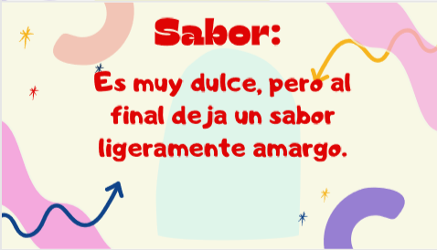

En las mezclas que usamos en la vida diaria, no sólo tenemos un solo sabor, porque las mezclas se componen de diferentes sustancias y cada una tiene sus propias características, en el caso de las mezclas que ingerimos, en realidad van apareciendo los sabores de cada componente.

Por ejemplo, el jugo de naranja y de otras frutas, decimos que son agridulces porque se mezclan los dos sabores, lo ácido y lo dulce.

El reto de hoy:

Hoy aprendiste que en una mezcla donde el solvente es el agua, el soluto le aporta sabor, ya que por sí misma es insípida.

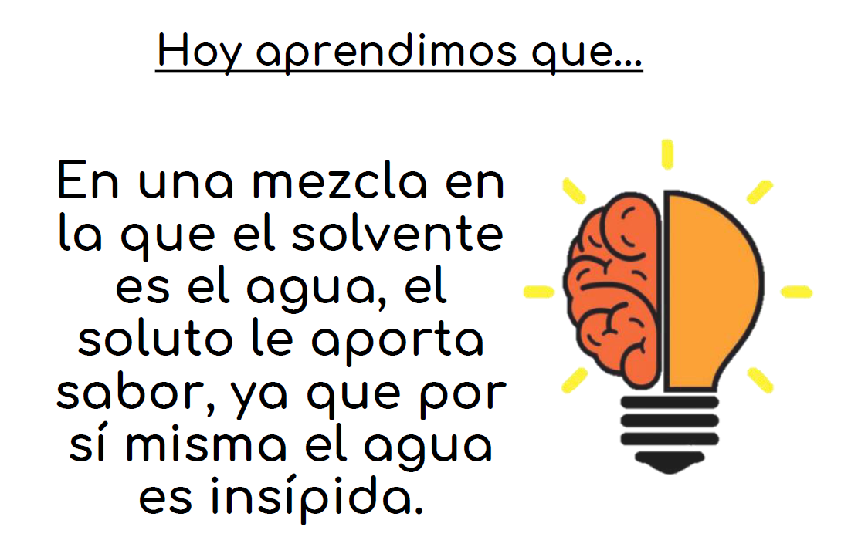

El día de mañana seguiremos aprendiendo sobre las mezclas, los colores y los sabores.

Si te es posible consulta otros libros y comenta el tema de hoy con tu familia. Si tienes la fortuna de hablar una lengua indígena aprovecha también este momento para practicarla y platica con tu familia en tu lengua materna.

¡Buen trabajo!

Gracias por tu esfuerzo.

Para saber más:
Lectura

https://www.conaliteg.sep.gob.mx/primaria.html

